**关于2025届本科毕业设计（论文）检测的注意事项**

**一、操作步骤**

**1.论文检测步骤**

在论文检测管理中—提交论文信息—上传论文（第一次检测）—选择文件—第一次论文检测确认查重—下载报告进行修改—第二次论文检测**（论文查重率低于30%，AIGC检测率低于30%方可答辩，请谨慎上传）**。

论文查重和论文AIGC检测同步进行，但报告返回时间不一致，请耐心等待。

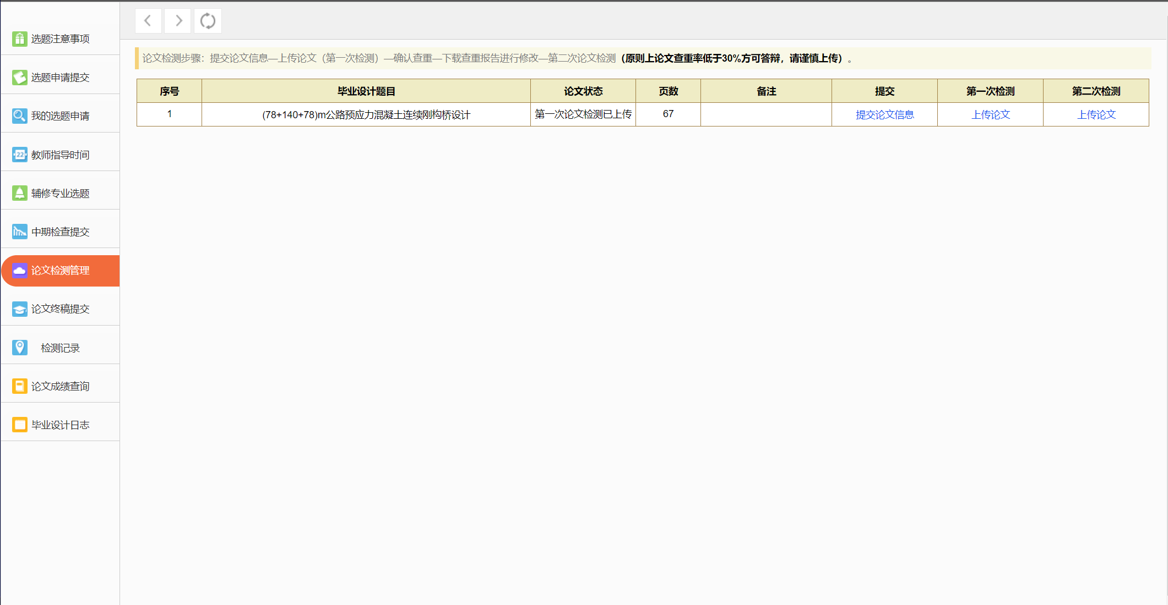

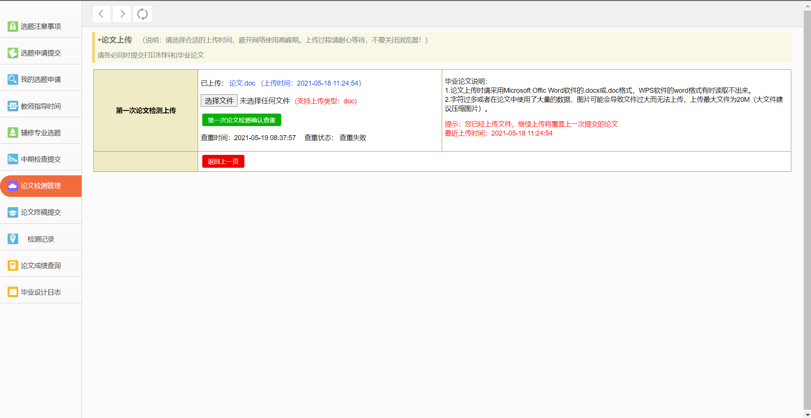

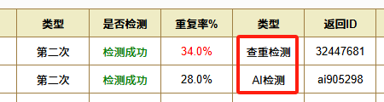

**2.报告保存电子稿**

报告也可在检测记录里获取，在论文检测完之后的报告单是以html格式提供，大家可以直接复制网页链接在打印店打印，如果需要电子稿可以在打印页面另存为PDF格式保存。

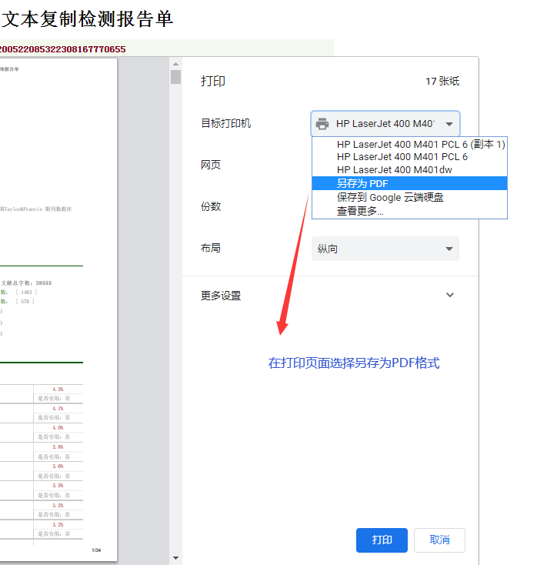

如果出现空白页情况，需要在打印的更多设置中勾选背景图形。

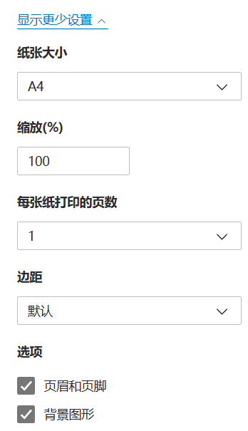

**二、上传论文要求**

**1.论文检测格式**

论文上传时建议用Microsoft Offic Word软件的.docx或.doc格式。

**2.论文检测部分**

一般来说，论文的检测主要是**摘要和论文各个章节（含致谢、引用），任务书建议不要提交检测**，同时，如果有引用的一定要在论文中标注引用，并且标明引用源，否则可能导致重复率较高。

**3.论文大小限制**

目前支持最大文件20M（大文件建议压缩图片），建议不要传太大的文件，否则会提交失败。

**三、其他注意事项**

**1.系统检测时间**

目前，系统每5分钟会检查一次任务，一般来说，论文提交后会在1-2小时内检测完成，但主要取决于待检测论文的数量，建议大家提交论文时尽量避开网络使用高峰期（上午11点-晚上10点为网络使用高峰期），勿在截止日期前扎堆提交。

**2.检测结果出现乱码**

在检测报告中出现乱码的现象，请在原页面直接“刷新页面”就可以解决。

**3.其他问题**

出现其他问题请联系教务处创新与实践教学办公室，学校将及时进行回复解决。